ИЗВЕЩЕНИЕ
о проведении собрания о согласовании местоположения границы земельного участка
Кадастровым инженером Кононовой Татьяной Михайловной, квалификационный аттестат №53-13-181, являющейся работником ООО «ГЕО 53», (173001, г. Великий Новгород, ул. Людогоща, д.3, оф.217, е-mail: k-tatyana2306@mail.ru, тел. +79116018641, № 27048 в государственном реестре лиц, осуществляющих кадастровую деятельность) выполняются кадастровые работы по уточнению местоположения границ и площади земельного участка с К№53:11:0890101:30, расположенного по адресу: Новгородская обл, р-н Новгородский, с/п Ермолинское, массив Ляпино, СТ Дружба-5, участок № 30, в кварталах 53:11:0890101 и 53:11:0880401.
Заказчиком кадастровых работ является Горшанова Ольга Геннадьевна, адрес: Новгородская область, г. Великий Новгород, пр-кт Мира, д.7, кв. 216, тел. 8-950-685-71-32
Собрание заинтересованных лиц по поводу согласования местоположения границ состоится 18 декабря 2023 г. в 10.00 по адресу: г. Великий Новгород, ул. Людогоща, д.3, оф.217.
С проектом межевого плана земельного участка можно ознакомится по адресу: г. Великий Новгород, ул. Людогоща, д.3, оф.217. Требования о проведении согласования местоположения границ земельных участков на местности принимаются с 20 ноября 2023 г. по 11 декабря 2023 г., обоснованные возражения о местоположении границ земельных участков после ознакомления с проектом межевого плана принимаются с 20 ноября 2023 г. по 11 декабря 2023 г., по адресу: г. Великий Новгород, ул. Людогоща, д.3, оф.217.
Смежные земельные участки, с правообладателями которых требуется согласовать местоположение границ расположены в кадастровом квартале 53:11:0890101.
При проведении согласования местоположения границ при себе необходимо иметь документ, удостоверяющий личность, а также документы о правах на земельный участок (часть 12 статьи 39, часть 2 статьи 40 Федерального закона от 24 июля 2007 г. №221-ФЗ "О кадастровой деятельности").

ИЗВЕЩЕНИЕ
о проведении собрания о согласовании местоположения границы земельного участка
Кадастровым инженером Кононовой Татьяной Михайловной, квалификационный аттестат №53-13-181, являющейся работником ООО «ГЕО 53», (173001, г. Великий Новгород, ул. Людогоща, д.3, оф.217, е-mail: k-tatyana2306@mail.ru, тел. +79116018641, № 27048 в государственном реестре лиц, осуществляющих кадастровую деятельность) выполняются кадастровые работы по образованию земельного участка (на основании Распоряжения №2255-рз от 25.09.2023 г), расположенного по адресу: Российская Федерация, Новгородская область, Новгородский муниципальный район, Ермолинское сельское поселение, д. Вяжищи, земельный участок 59А, в квартале 53:11:1700104.
Заказчиком кадастровых работ является Администрация Ермолинского сельского поселения, адрес: 173517 Новгородская обл., Новгородский р., д. Ермолино, д.31, тел. 8 (8162) 74-75-02.
Собрание заинтересованных лиц по поводу согласования местоположения границ состоится 18 декабря 2023 г. в 10.00 по адресу: г. Великий Новгород, ул. Людогоща, д.3, оф.217.
С проектом межевого плана земельного участка можно ознакомится по адресу: г. Великий Новгород, ул. Людогоща, д.3, оф.217. Требования о проведении согласования местоположения границ земельных участков на местности принимаются с 20 ноября 2023 г. по 11 декабря 2023 г., обоснованные возражения о местоположении границ земельных участков после ознакомления с проектом межевого плана принимаются с 20 ноября 2023 г. по 11 декабря 2023 г., по адресу: г. Великий Новгород, ул. Людогоща, д.3, оф.217.
Смежные земельные участки, с правообладателями которых требуется согласовать местоположение границ расположены в кадастровом квартале 53:11:1700104.
При проведении согласования местоположения границ при себе необходимо иметь документ, удостоверяющий личность, а также документы о правах на земельный участок (часть 12 статьи 39, часть 2 статьи 40 Федерального закона от 24 июля 2007 г. №221-ФЗ "О кадастровой деятельности").

ОПОВЕЩЕНИЕ
О НАЧАЛЕ ОБЩЕСТВЕННЫХ ОБСУЖДЕНИЙ
1. Информация о проекте, подлежащем рассмотрению на общественных обсуждениях:
Проект Постановления Администрации Новгородского муниципального района о предоставлении разрешения на отклонение от предельных параметров разрешенного строительства, реконструкции объектов капитального строительства на земельном участке с кадастровым номером 53:11:0810606:34, расположенном по адресу: Новгородский район, Новгородская область, Ермолинское сельское поселение, в территориальной зоне ТСХ-2, в части уменьшения размеров минимальных отступов от границ земельного участка (далее – Проект).
2. Перечень информационных материалов к проекту: отсутствуют.
3. Информация об официальном сайте, на котором будут размещены проект, подлежащий рассмотрению на общественных обсуждениях, и информационные материалы к нему: официальный сайт Администрации Новгородского муниципального района в информационно-телекоммуникационной сети «Интернет»: новгородский-район.рф, в разделе: Градостроительная деятельность и земельные отношения – Выдача разрешений на условно разрешенный вид использования земельного участка и (или) объекта капитального строительства и на отклонение от предельных параметров разрешенного строительства, реконструкции объектов капитального строительства - Проекты документов.
4. Информация о порядке и сроках проведения общественных обсуждений по проекту, подлежащему рассмотрению на общественных обсуждениях:
4.1. оповещение о начале общественных обсуждений;
4.2. размещение проекта, подлежащего рассмотрению на общественных обсуждениях, и информационных материалов к нему на официальном сайте Администрации Новгородского муниципального района в информационно-телекоммуникационной сети «Интернет» и открытие экспозиции или экспозиций такого проекта;
4.3. проведение экспозиции или экспозиций проекта, подлежащего рассмотрению на общественных обсуждениях;
4.4. подготовка и оформление протокола общественных обсуждений;
4.5. подготовка и опубликование заключения о результатах общественных обсуждений;
4.6 срок проведения общественных обсуждений со дня оповещения жителей муниципального образования об их проведении до дня опубликования заключения о результатах общественных обсуждений не может быть более одного месяца.
5. Информация о месте, дате открытия экспозиции или экспозиций проекта, подлежащего рассмотрению на общественных обсуждениях, о сроках проведения экспозиции или экспозиций такого проекта, о днях и часах, в которые возможно посещение указанных экспозиции или экспозиций:
Экспозиция Проекта будет проводиться в комитете по земельным ресурсам, землеустройству и градостроительной деятельности Администрации Новгородского муниципального района по адресу: г. Великий Новгород, ул. Тихвинская, д. 7, каб. 6, в период с 20.11.2023 по 21.11.2023. Посещение экспозиции возможно в рабочие дни с 09.00 до 13.00 и с 14.00 до 16.30.
6. Информация о порядке, сроке и форме внесения участниками публичных слушаний предложений и замечаний, касающихся проекта, подлежащего рассмотрению на общественных обсуждениях, в том числе адрес электронной почты, на который следует направлять замечания и предложения.
Участники общественных обсуждений, прошедшие идентификацию в соответствии с ч. 12 ст. 5.1 Градостроительного кодекса Российской Федерации, имеют право вносить предложения и замечания по Проекту с 20.14.2023 по 21.11.2023:
посредством официального сайта: новгородский-район.рф;
в письменной форме на адрес электронной почты otdelarhitektury@mail.ru или по адресам: г. Великий Новгород, ул. Тихвинская, д. 7, каб. 6 и г. Великий Новгород, ул. Большая Московская, д. 78, каб. 30;
посредством записи в книге (журнале) учета посетителей экспозиции проекта, подлежащего рассмотрению на общественных обсуждениях, по адресу г. Великий Новгород, ул. Тихвинская, д. 7, каб. 6.
7. Дополнительная информация: отсутствует.

Приложение 1 к постановлению Администрации
Новгородского муниципального района от _______________
ПРОЕКТ

Новгородская область

АДМИНИСТРАЦИЯ НОВГОРОДСКОГО МУНИЦИПАЛЬНОГО РАЙОНА

П О С Т А Н О В Л Е Н И Е

от ______________ № _____
Великий Новгород
О предоставлении разрешения на отклонение от предельных параметров разрешенного строительства, реконструкции объектов капитального строительства

В соответствии со ст. 40 Градостроительного кодекса Российской Федерации, Федеральным законом от 06.10.2003 № 131-ФЗ «Об общих принципах организации местного самоуправления в Российской Федерации», Уставом муниципального образования Новгородский муниципальный район, по результатам общественных обсуждений, Правилами землепользования и застройки Ермолинского сельского поселения, утвержденными Решением Думы Новгородского муниципального района от 21.12.2016 № 165, на основании заключения по результатам общественных обсуждений, с учетом рекомендаций комиссии по подготовке проектов правил землепользования и застройки муниципальных образований, входящих в состав Новгородского муниципального района, Администрация Новгородского муниципального района
ПОСТАНОВЛЯЕТ:
1. Предоставить разрешение на отклонение от предельных параметров разрешенного строительства, реконструкции объектов капитального строительства на земельном участке с кадастровым номером 53:11:0810606:34, расположенном по адресу: Новгородский район, Новгородская область, Ермолинское сельское поселение в территориальной зоне ТСХ-2, в части уменьшения размеров минимальных отступов от границ земельного участка, согласно приложению.
2. Опубликовать настоящее постановление в периодическом печатном издании Новгородского муниципального района «Официальный вестник Новгородского муниципального района» и разместить на официальном сайте Администрации Новгородского муниципального района в информационно-телекоммуникационной сети «Интернет».
3. Настоящее постановление вступает в силу после его официального опубликования.

Глава муниципального района | А.А. Дементьев

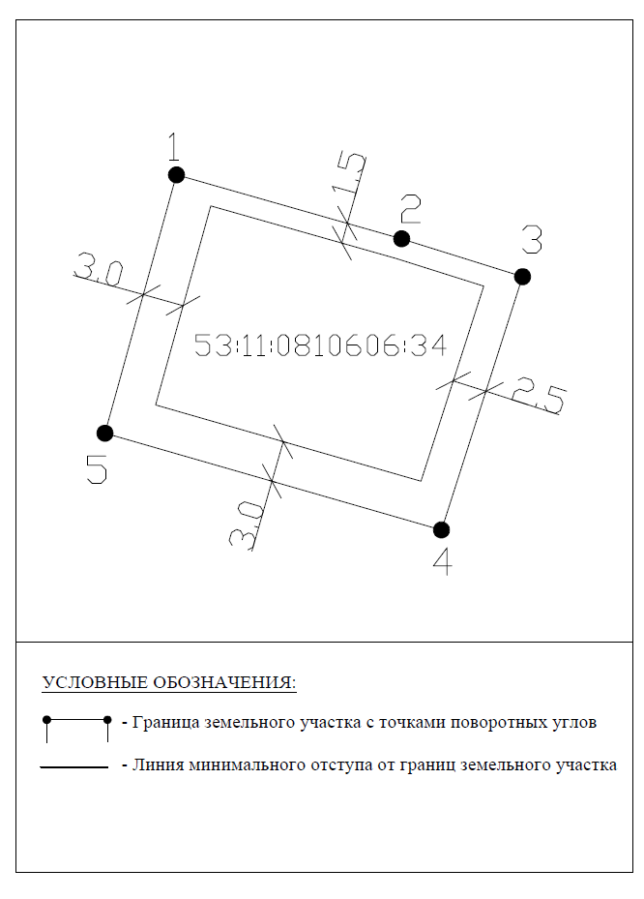

Муниципальная газета «Ермолинский вестник».
Учредитель – Совет депутатов
Ермолинского сельского поселения
Главный редактор А.А.Козлов
тел. 747-502, тел./факс 747-774.
Адрес редакции и издателя: 173517, Новгородская обл.,
Новгородский р-н., д. Ермолино, д.31
Подписано к печати 16 ноября 2023 года
Тираж 10 экземпляров Бесплатно

